**Bài tập 4: Tạo repository GitHub và commit mã đầu tiên**

**Bước 1: Tạo repository trên GitHub**

1. Vào <https://github.com> và đăng nhập.
2. Nhấn nút **"+" (New repository)** ở góc phải.

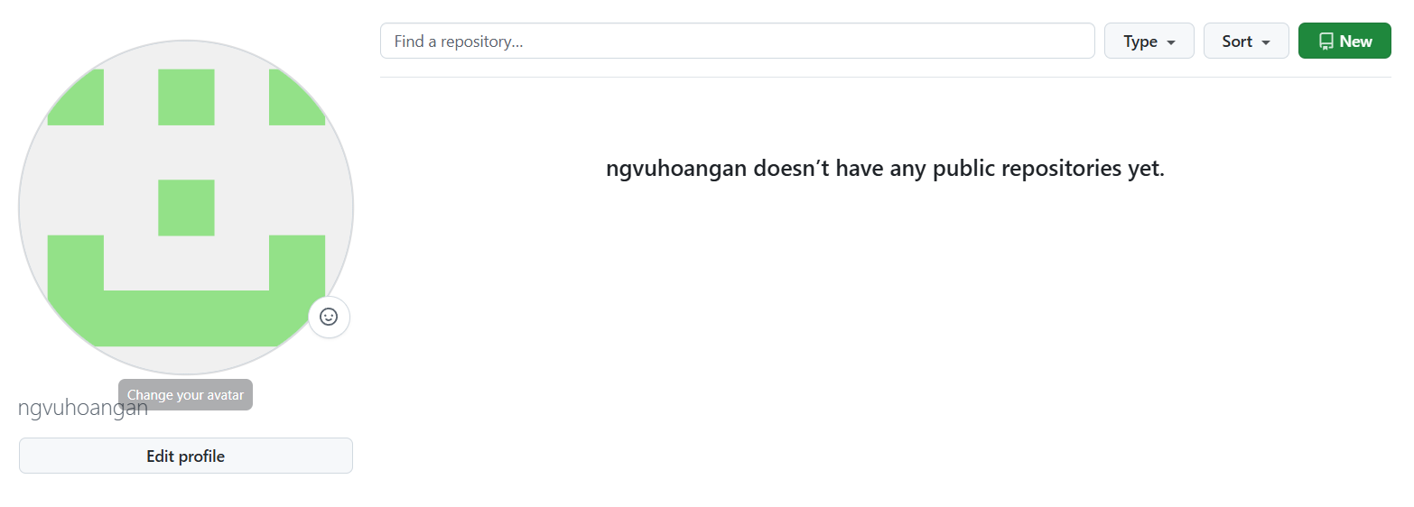

1. Điền:
   * **Repository name**: ví dụ StudentManagement.
   * **Description (tuỳ chọn)**.
   * Chọn **Public** hoặc **Private**.
   * KHÔNG tick vào “Initialize this repository with a README”.

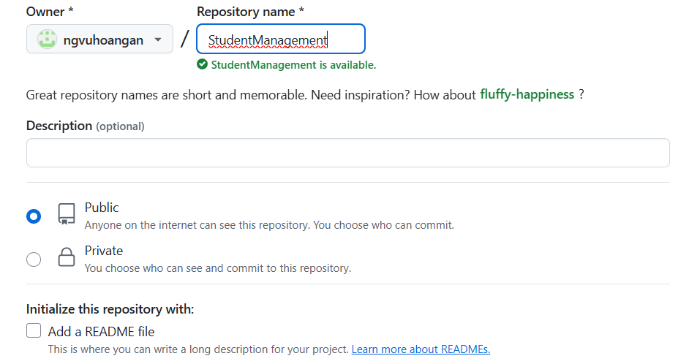

1. Nhấn nút **Create repository**.

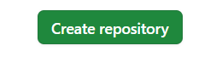

**Bước 2: Clone repository về máy**

Mở Terminal trong Visual Studio Code và nhập lệnh:

**git clone https://github.com/ngvuhoangan/StudentManagement.git**

**cd StudentManagement**

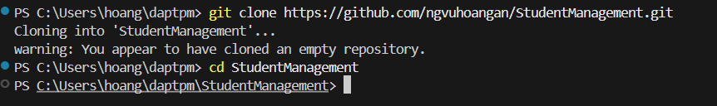

**Bước 3: Tạo file README.md**

Tạo file README.md bằng lệnh sau:

**echo "Hello Software Development" > README.md**

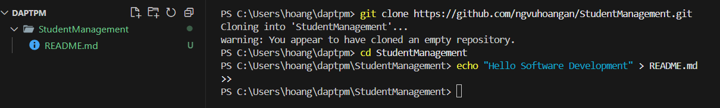

**Bước 4: Commit và push lên GitHub**

Chạy các lệnh sau:

**git add README.md**

**git commit -m "Add README.md with greeting message"**

**git push origin main**

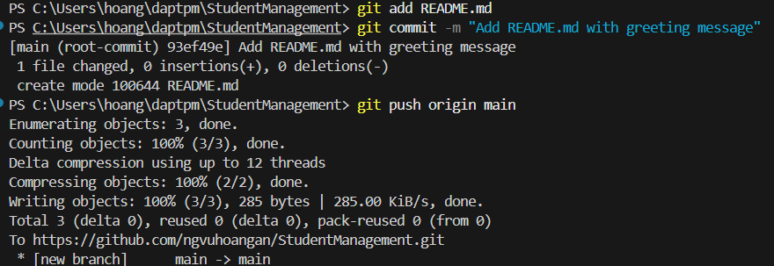

Kiểm tra trên GitHub

